ОСЕННИЕ ПРАЗДНИКИ

25 сентября в Усть – Черновской школе прошли мероприятия:

для учащихся 1-4 класса «Необычайные приключения».
На праздник учеников пригласила Осень, но Кикимора бесцветная, Баба Яга, Леший захотели помешать.
В начале праздника дети получили записку от Осени «Дорогие ребята, на праздник к вам прийти не могу. Нечистая сила заколдовала меня, помочь мне сможете только вы. Если вы дружные и смелые, находчивые и веселые, отправляйтесь в сказку. А дорогу вам укажут разноцветные листочки. Очень вас жду. Осень". Решили помочь Осени и расколдовать.
Первое испытание приготовила Кикимора. Она забрала краски у Осени. Детям помогла королева Красок.
Следующее испытание - Бабы Яги. Она не хотела рассказывать, где прячет Леший Осень, но дети развеселили её. Они поиграли с ней в игру и потанцевали.
Третье испытание – Лешего. Он загадывал загадки, которые ученики отгадывали. В середине приключения, Леший расколдовал Осень.
Радуясь встрече с Осенью, дети исполнили частушки, поиграли в игры, спели песни об Осени. В конце праздника Осень наградила детей сладкими призами.
- для учащихся 5-7 классов состоялся «Осенний марафон».
От каждого класса была представлена команда, которая приготовила «визитку», блюдо из овощей и фруктов «Осенняя фантазия», поделки из природного материала, осенний букет. Учащиеся среднего звена прошли испытание, выявляя знания о приметах осени, о многообразии овощей и фруктов, выращиваемых в нашей местности, о многообразии лекарственных растений.

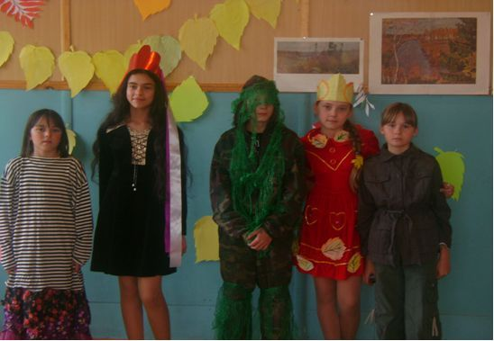

Приветствие команды учащихся 6 класса «НЛО» (Нужно Лето Обратно).

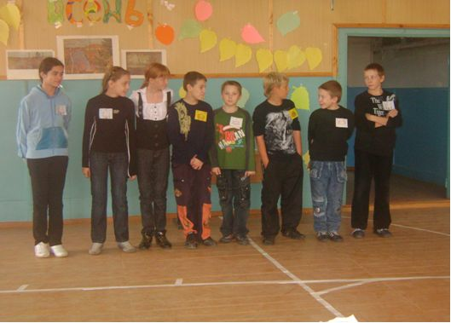

Приветствие команды 5 класса «Пластиды»

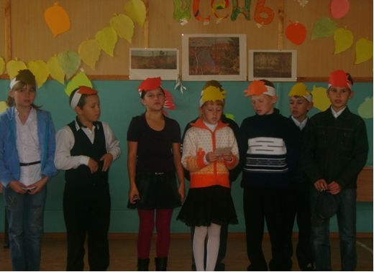

Приветствие команды учащихся 7 класса «Весёлые огурчики».

